高青县青城镇2017年政府信息公开工作
年度报告

本报告按照《中华人民共和国政府信息公开条例》(以下简称《条例》)和《山东省政府信息公开办法》(以下简称《办法》)规定编制。报告中所列数据统计期限自2017年1月1日始,至2017年12月31日止。报告电子版可在高青县人民政府门户网站(www.gaoqing.gov.cn)查阅和下载。如对报告内容有疑问,请与高青县政府信息中心联系(地址:高青县城黄河路81号;邮编:256300;电话:0533-6967090;传真:0533-6967065)。
一、概述
2017年,高青县青城镇认真贯彻落实党的十九大精神,以落实国务院办公厅《关于印发2017年政务公开工作要点的通知》(国办发〔2017〕24号)、省政府办公厅《关于印发2017年山东省政务公开工作要点的通知》(鲁政办发〔2017〕39号)和市政府办公厅《关于印发2017年淄博市政务公开工作要点的通知》(淄政办发〔2017〕17号)等文件为重点,坚持改革创新和需求导向,建立健全政务公开制度体系,全面推进决策、执行、管理、服务、结果公开,积极回应社会关切和公众期盼,全力保障人民群众的知情权、参与权和监督权。
(一)加强组织领导,优化队伍建设。政务公开工作列入单位领导分工。建立了“主要领导亲自抓、分管领导具体抓、各科室各司其职,办公室协调办理”的领导体制和工作机制。调整充实了政府信息公开领导小组,由主要领导担任领导小组组长,班子成员为副组长,相关科室负责人为成员,并由一名分管领导兼任领导小组办公室主任。进一步明确镇党政办公室作为政务公开工作主管科室,具体负责组织协调、指导推进、监督检查全县政务公开工作,切实做到机构到位、责任到位、人员到位、经费到位,政务公开工作队伍建设进一步加强。
(二)完善制度机制,强力部署推进。国办发〔2017〕24号文件、鲁政办发〔2017〕39号文件和淄政办发〔2017〕17号文件下发后,我单位高度重视,出台了《2017年青城镇政务公开工作要点》,进一步明确重点领域、公开事项、公开方式、责任单位等具体要求,就做好2017年政务公开作出部署,切实抓好各项任务落实。加强公文公开属性管理,文件拟稿纸设有公开属性栏目,文件起草审核过程中同步确定其公开属性,规范发布程序和渠道。
(三)加强平台建设,拓展公开渠道。充分发挥政府网站作为政务公开第一平台作用,按时维护更新政府信息公开目录、政府信息依申请公开、政府信息公开监督信箱等栏目。同时充分利用《今日高青》和《高青新闻》等平台,及时公开需要社会公众广泛知晓的信息。政府驻地还设置了电子信息屏和信息告知栏积极公开政府信息。
二、主动公开政府信息情况
青城镇人民政府信息公开情况:2017年,青城镇人民政府共主动公开政府信息150条。
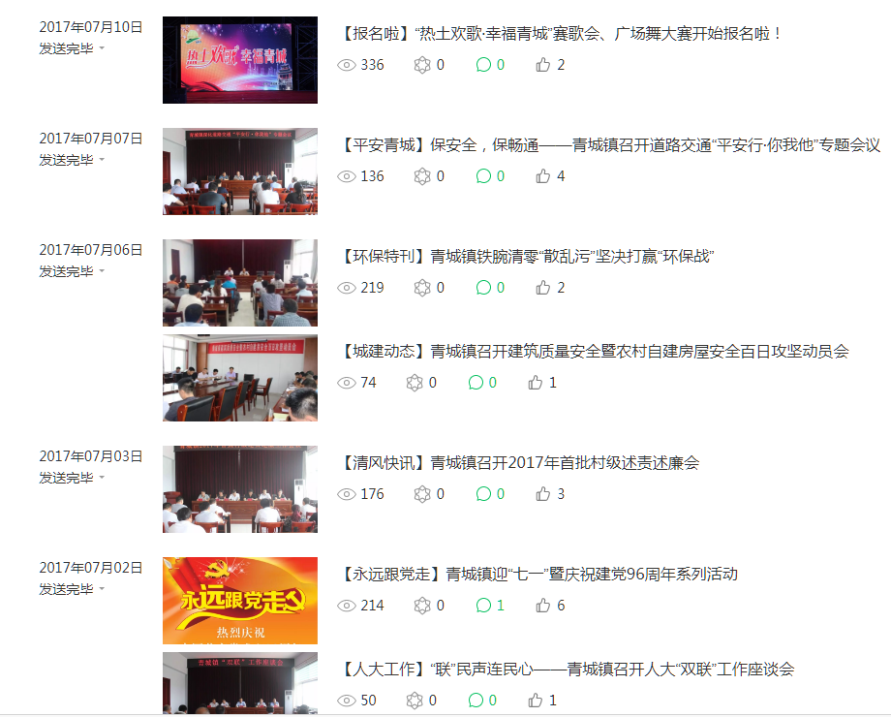

2017年,我镇主动公开的信息有信息公开指南、机构概况、内设机构、机构领导、政策法规、规划计划、业务工作、统计数据等9类。

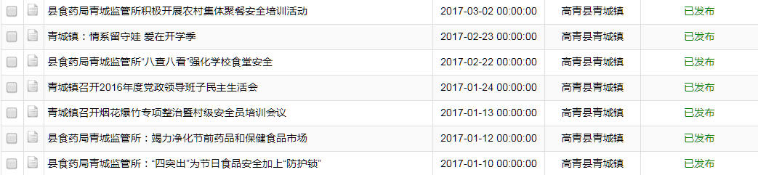
三、依申请公开政府信息情况
(一)依申请公开处理情况
2017年,我单位未有公民、法人或其他组织提出政府信息公开申请。
(二)收费及减免情况
本年度,在政府信息公开申请办理过程中,未收取任何费用。
四、政府信息公开复议诉讼和举报情况
2017年,我单位未发生政府信息公开行政诉讼,未收到政府信息公开工作群众举报。
五、存在的不足及改进措施
我镇政府信息公开工作虽然取得了一定的成效,但与建设法治政府的新要求、人民群众的新期待,还存在一些差距。主要表现为:对信息公开的重视程度不够,信息公开不够及时主动;政府信息主动公开内容的广度和深度需要进一步拓展。
2018年,我镇将重点抓好以下几方面工作:一是加大政策解读力度,落实国家、省、市县关于做好政策解读回应的相关规定,按照“谁起草、谁解读”的原则,实现政策性文件与解读方案、解读材料同步组织、同步审签、同步部署。同时,多运用数字化、图标图解等方式,增强政策解读的易读性。二是加强政务公开平台建设,用好管好政务新媒体,健全内容发布审核机制,强化互动和服务功能,保证发布信息内容合法、完整、准确、及时。

高青县青城镇人民政府
2018年3月16日

